## dachser_inteligent_logistics

Tlačová správa V Bratislave, 14. 6. 2021

**Zostávame na rastovej trajektórii**

**Finančné a prevádzkové výsledky spoločnosti DACHSER Slovakia za rok 2020.**

Poskytovateľ logistických služieb DACHSER Slovakia zaznamenal v roku 2020 napriek celosvetovej pandémii takmer štvorpercentný nárast tržieb. V porovnaní s predchádzajúcim rokom spoločnosť DACHSER Slovakia zaznamenala nárast počtu prepravených zásielok aj ich celkovej tonáže.

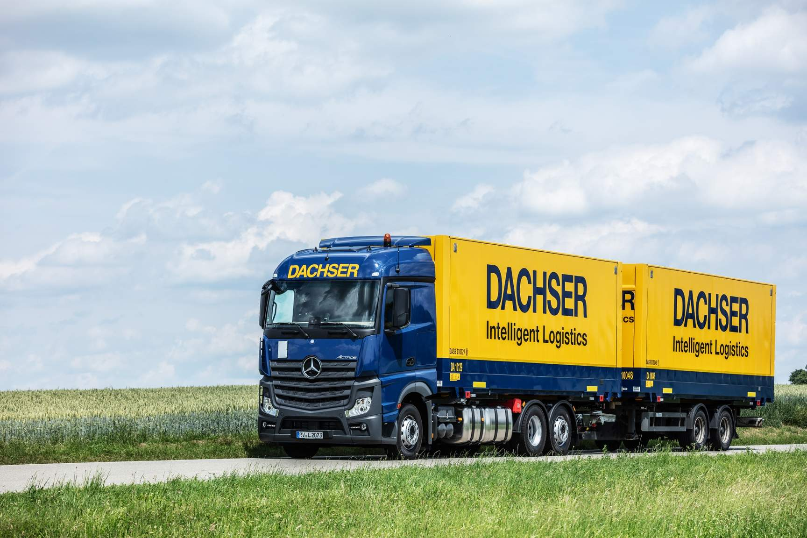

DACHSER Slovakia – hospodárske výsledky 2020

DACHSER má na Slovensku dve divízie: divíziu európskej logistiky a divíziu leteckej a námornej logistiky. V druhom prípade bol rast tržieb dokonca vyšší ako 16 %. Divízia európskej logistiky, na ktorú pripadá väčší podiel zásielok, zaznamenala dvojpercentný nárast. Na základe váženého priemeru vzrástli tržby spoločnosti DACHSER Slovakia o 3,7 %. „*Je to pre nás skvelý výsledok, napriek pandémii sme naďalej na rastovej trajektórii. Ukázalo sa, že sme schopní čeliť aj ťažkým podmienkam na trhu a naopak, ďalej sa v nich rozvíjať. V súčasnosti zavádzame niekoľko inovatívnych projektov, ktoré zlepšujú automatizáciu všetkých logistických procesov. Zároveň hľadáme aj ďalšie spôsoby, ako napríklad vytváraním nových liniek zefektívniť samotnú prepravu,"* vysvetľuje Roman Stoličný, výkonný riaditeľ pre európsku logistiku DACHSER Slovakia.

„*V minulom roku sme pre našich klientov prepravili celkovo 216 600 ton tovaru. Len v rámci divízie európskej logistiky to bolo takmer 212 000 ton tovaru. Navyše sme tieto objemy dosiahli v kvalite, na ktorú sú naši zákazníci zvyknutí,"* dodáva Roman Stoličný, Generálny riaditeľ DACHSER Slovakia. Celkovo spoločnosť DACHSER Slovakia v roku 2020 prepravila 627 000 zásielok, čo znamená medziročný nárast o 2,9 %. Na európsku logistiku pripadlo viac ako 211 000 z celkového počtu zásielok. V prípade leteckej a námornej logistiky zaznamenala spoločnosť DACHSER Slovakia mierny pokles o 2,7 %.

„*Ak ide o poskytovanie služieb, spoločnosť DACHSER vždy včas riešila všetky nedostatky spôsobené obmedzeniami lodnej alebo leteckej dopravy pomocou špeciálnych charterových liniek. Alebo tiež využitím vlakových spojov, ktoré spájajú Európu s Áziou a špecializujú sa napríklad na prepravu chemického tovaru*,“ dodáva Marián Miček Country Manager Air and Sea Logistic, DACHSER Slovakia.

**Pozitívne výsledky na globálnej úrovni**

Na globálnej úrovni dosiahla skupina DACHSER dobré výsledky. Dokonca aj koronavírusový rok 2020 bol ekonomicky úspešný, charakterizovaný lojalitou a atmosférou dôvery medzi týmto medzinárodným poskytovateľom logistických služieb, jeho zákazníkmi a dopravnými partnermi. Konsolidované čisté tržby skupiny DACHSER dosiahli 5,61 miliárd EUR a oblasť leteckej a námornej logistiky zaznamenala celkový nárast tržieb o 5,2 %. Tu ťažila z nedostatku kapacít leteckej a námornej prepravy a zodpovedajúceho zvýšenia sadzieb za prepravu v roku 2020. Divízia leteckej a námornej logistiky zvýšila svoj celkový obrat na celkovú sumu 1,2 miliárd EUR, k čomu prispeli aktivity v Ázii. Obchodná divízia Európska logistika zaznamenala pokles o 3,2 % na 3,52 miliardy EUR, keďže nebolo možné v plnej miere kompenzovať zníženie objemu v Európe spôsobené výlukami v apríli a máji.

**Základné informácie o spoločnosti DACHSER Slovakia a. s.**

História spoločnosti DACHSER sa začína v roku 1995, kedy bola založená spoločnosť Lindbergh Air Freight, s.r.o. Zameranie aktivity spoločnosti v prvom roku bolo v poskytovaní kompletných zasielateľských služieb pri preprave leteckých zásielok. Následne po predložení požiadaviek od zákazníkov sa aktivity rozvinuli aj na poskytovanie námornej a pozemnej prepravy. V roku 2004 sa spoločnosť stáva súčasťou nemeckej logistickej spoločnosti DACHSER a až do roku 2009 vystupuje na trhu pod menom LINDBERGH & DACHSER a. s. Od 1. 1. 2010 spoločnosť pôsobí na trhu pod obchodným menom DACHSER Slovakia a. s. Premenovaním bol zavŕšený integračný proces spoločnosti do celosvetovej siete koncernu DACHSER. V súčasnosti má DACHSER na Slovensku 5 pobočiek, v ktorých pracuje pres 200 zamestnancov.

**Základné informácie o skupine DACHSER**

Rodinná spoločnosť DACHSER so sídlom v nemeckom Kemptene je popredným európskym poskytovateľom logistických služieb. DACHSER poskytuje komplexnú prepravnú logistiku, skladovanie a individuálne zákaznícke služby v troch obchodných oblastiach: DACHSER European Logistics, DACHSER Food Logistics a DACHSER Air & Sea Logistics. Ponuku dopĺňajú ďalšie služby ako kontraktná logistika, konzultácie a poradenstvo a špecifické riešenia prispôsobené na mieru jednotlivým odvetviam. Vďaka komplexnej dopravnej sieti ako v Európe, tak i v zámorí a informačným technológiám, ktoré sú plne integrované do všetkých systémov, poskytuje DACHSER inteligentné logistické riešenia po celom svete. V súčasnosti zamestnáva zhruba 30 600 ľudí v 399 pobočkách po celom svete. Za rok 2018 zrealizoval cca 83,7 miliónov zásielok s hmotnosťou 41,3 miliónov ton. Celkový obrat koncernu DACHSER v roku 2018 predstavoval 5,6 miliárd eur. Pre viac informácií navštívte [www.dachser.sk](http://www.dachser.sk).

Pre viac informácií prosím kontaktujte:

**Crest Communications a. s.**

Anna Palfiová

PR manager

Tel.: +421 903 664 575

E-mail: [anka.palfiova@gmail.com](mailto:anka.palfiova@gmail.com%20)

**DACHSER Slovakia a.s**.

Martin Štiglinc

Sales Manager European Logistics

Tel.: +421 2 6929 6180

Fax: +421 2 6929 6197

E-mail: [martin.stiglinc@dachser.com](mailto:martin.stiglinc@dachser.com)

www.dachser.sk